Schikking met horizontale vormgeving

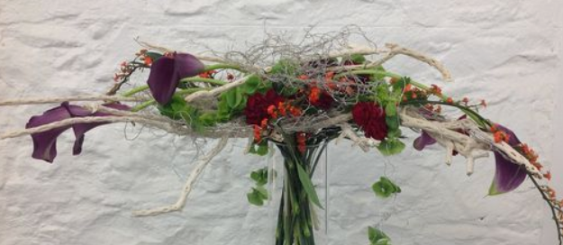

Doel:

Maak een pot horizontaal. De pot vul je met steekschuim. Laat deze steekschuim een paar centimeter boven je pot uitsteken. Verstevig het steekschuim evt. met sphagnum en kippengaas zodat jouw steekschuim niet zo snel breekt. Plaats dan je lengtematerialen (bijv. stokken, stronken, opgerold blad, equistethum enz). in het steekschuim. Laat de bloemen lang van steel en wikkel zoveel mogelijk om de lengtevormen. Het hart werk je af door compact materiaal op de oasis te steken. Dit kunnen grootbloemige rozen, asclepia moby dick o.i.d. zijn. Gewicht op het hart plaatsen, lichtere vormen uit het hart.
Let goed op dat de lengtevorm naar beneden wijst en niet omhoog gaat.

Werkwijze:
- Vul de pot met steekschuim (bij hoge pot eventueel tempex onderin) en blijf minimaal
3-5 cm boven de rand van de pot.
- Verstevig je steekschuim met kippengaas, eventueel ook nog extra sphagnum onder het gaas.
- Zet de horizontale hoofdlijnen uit door takken/stronk op het steekschuim vast te maken (met draad door het steekschuim vastmaken aan het gaas)
- Werk met bladmaterialen (en eventueel mos) al een deel van de basis af.
- Werk met bloemen (met lange stelen) tussen de takken . Eventueel met sierdraad of touw vastmaken.
- Verwerk de materialen ruimtelijk zodat er een duidelijk lijnenspel te zien is.
- De basis moet netjes afgewerkt zijn (met grote vruchten of bloemen bijv. Celosia, Rosa, Hortensia

Eisen:
  - Alles zit stevig vast
  - Bloemen krijgen voldoende water (schuin afsnijden + diep steken).
  - Horizontaal karakter (betekent in de breedte werken) + juiste verhouding
  - Het vastzetten (van de takken op het steekschuim) gebeurt op een nette manier.
  - Geen steekschuim meer zichtbaar
  - Afwisseling + dieptewerking in de basis.
  - Lijnenspel (gebogen lijnen)

